

**南通大学学历继续教育综合服务平台**

**（管理员初审学位英语免考申请）**

**操**

**作**

**手**

**册**

**南通大学继续教育学院**

# 一、登录平台

登录网址：https://jxjypt.ntu.edu.cn/login

使用本系统最佳浏览器为火狐、谷歌chrome，IE9.0以上，360浏览器。

本地址是南通大学学历继续教育综合服务平台，点击进入网址，弹出登录页，通过手机号或机构账号登录，输入账号、密码，如下图所示：

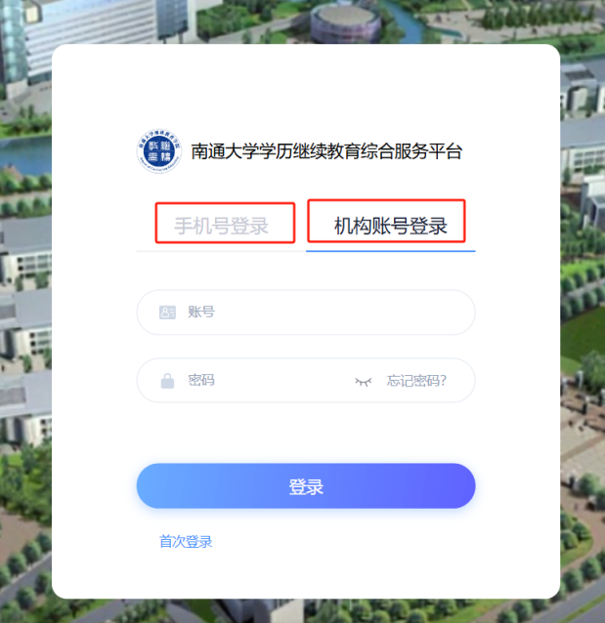

# 学位英语免考申请初审

登录管理员空间后，点击“学位管理”--“学位外语免试管理”--筛选“2025年夏季毕业生学位英语免试申请”、申请状态选“已申请”---查询---初审----通过（不通过）。

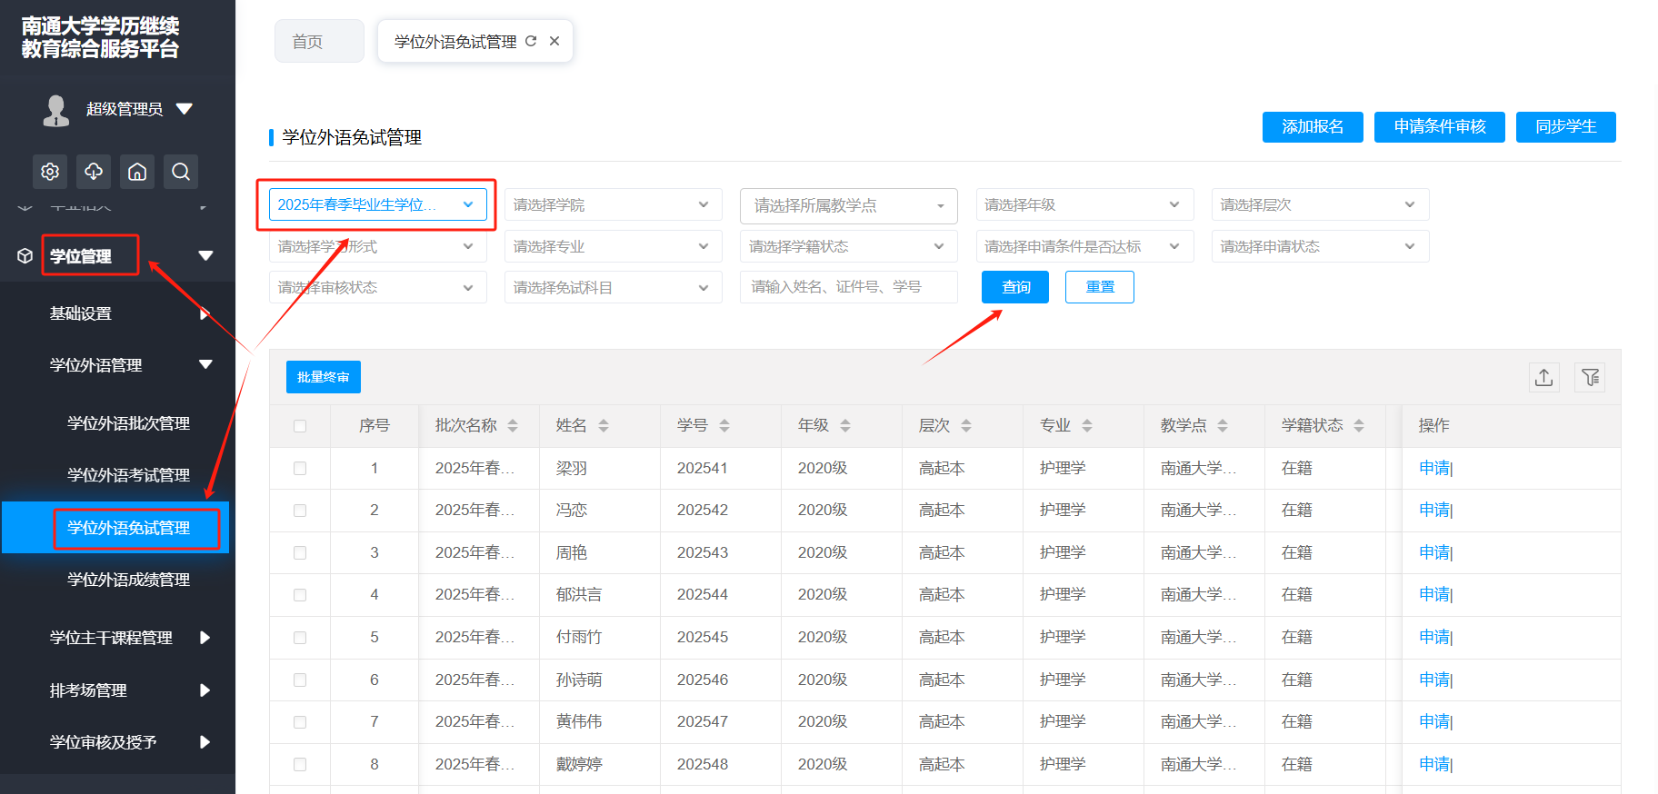

点击查询后，可以看到本次所有已经申请免试的学生名单，名单后操作列有“撤销申请”、“初审”、“查看详情”按键。

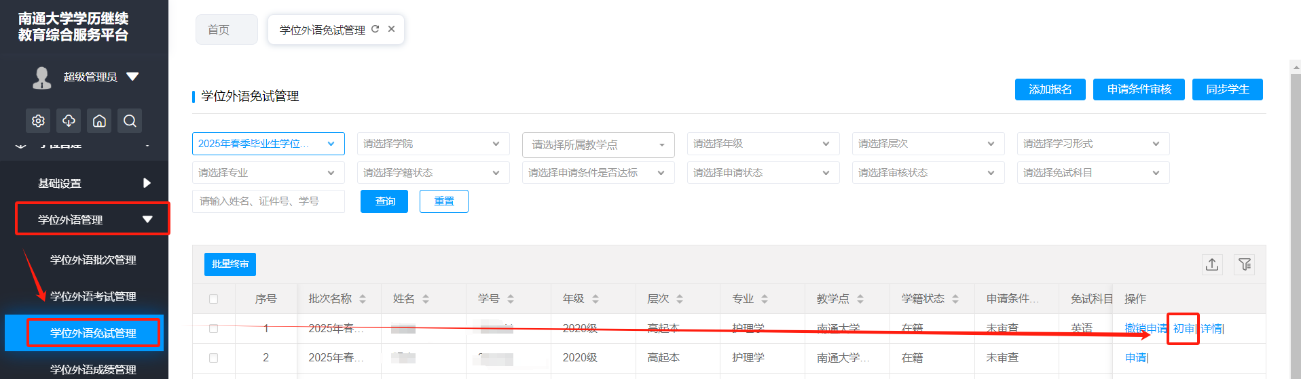

点击“初审”，可查看到学生提供的免试申请的材料。

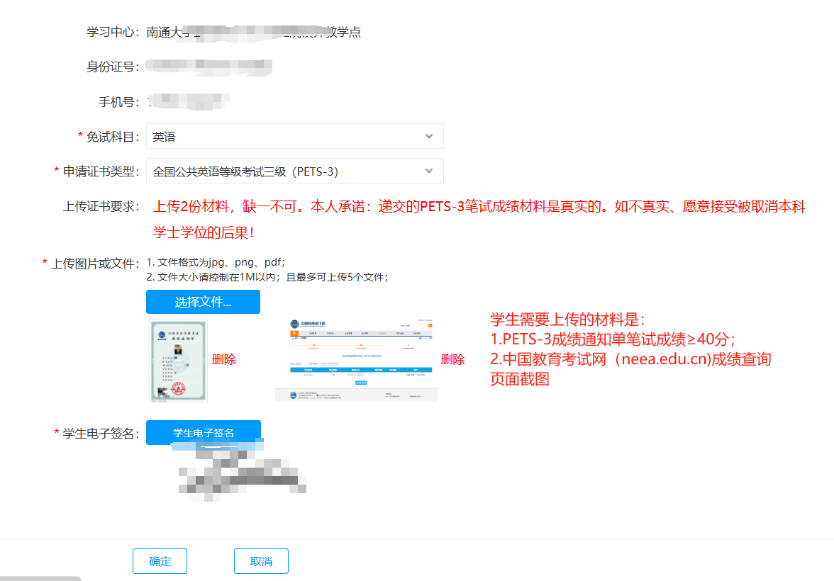

点击学员上传的图片：PETS-3成绩单和中国教育考试网成绩查询页面截图，可放大查看。样式如下：

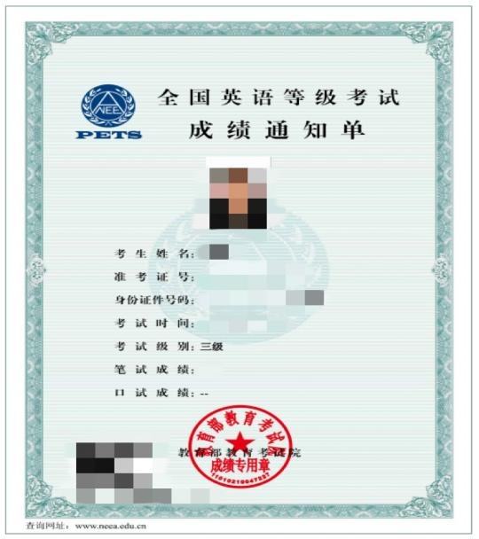

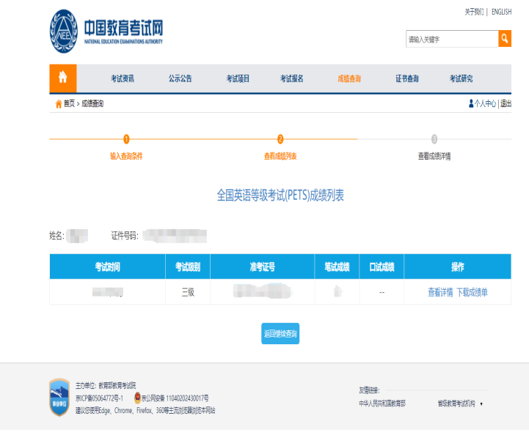

初审要求：

1.PETS-3成绩单：三级笔试成绩≧40分。左下方有二维码的成绩单，可以用微信扫二维码，将自动跳转到中国教育考试网微信小程序，能弹出成绩核验信息，将此信息和成绩单图片核对，一致的为真。

2.中国教育考试网成绩查询页面截图：要像示图一样完整清晰，即为查询页面截屏。左上方要有中国教育考试网LOGO ，左下方要有中国教育考试网备案号 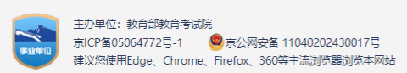。截图显示的成绩信息和成绩单图片一致为真。

初审后，符合的点击“通过”，不符合的点击“不通过”。

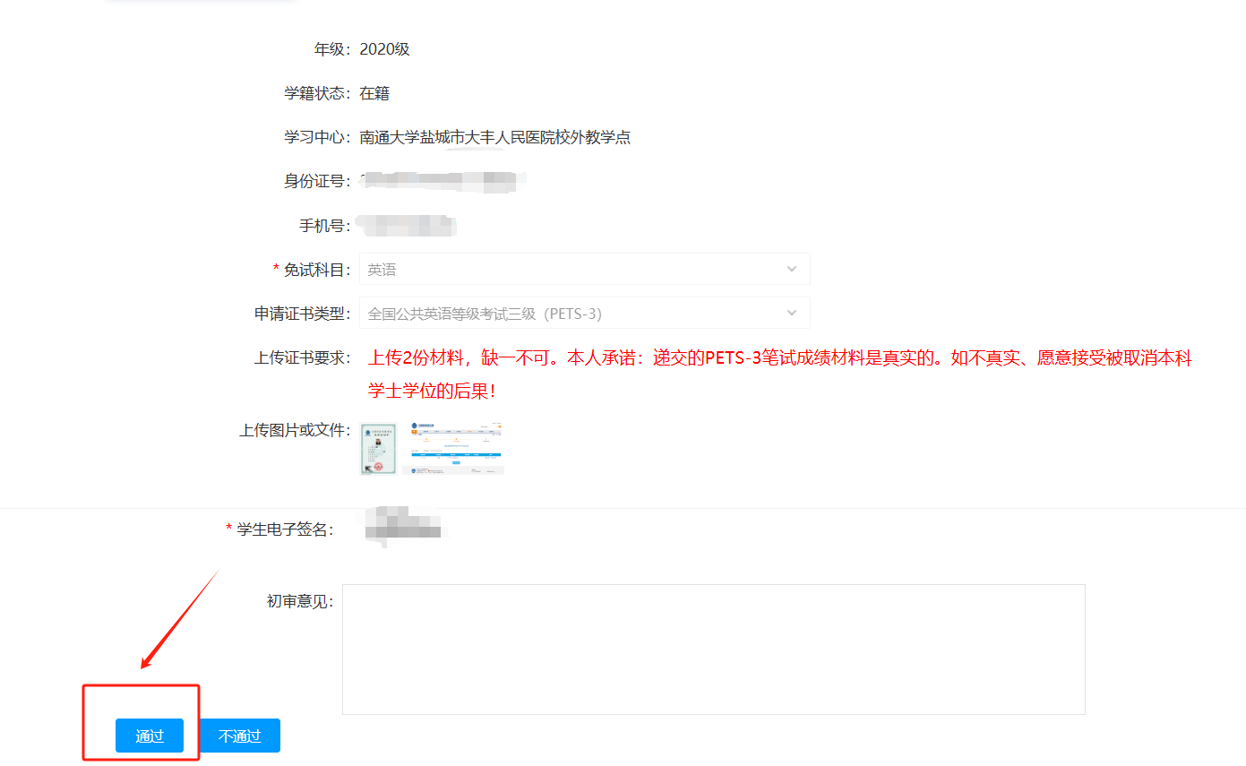

初审后操作列显示如下，也可以进行“撤销初审”操作。

